Laboratorní práce č.
Předmět | Fyzika | Třída | IV.A
Vypracoval |  | Datum
Spolupracoval

Úkol:
Měření V-A charakteristiky součástek.

Pomůcky:

Ampérmetr, voltmetr, potenciometr, zdroj stejnosměrného napětí, rezistor (150 Ω, 470 Ω), žárovka, polovodičová dioda (např. GA 201, KY 705), vodiče.

Teorie:

K měření V-A charakteristiky součástek použijeme zdroj stejnosměrného napětí. Do obvodu zapojíme ampérmetr i voltmetr a budeme současně měřit proud a napětí. Naměřené hodnoty zapíšeme do tabulky a sestrojíme V-A charakteristiku.

Postup:

1) Načrtněte schéma zapojení.

2) Sestavte obvod podle schématu.

3) Potenciometrem postupně zvětšujte napětí na součástce a změřte hodnotu napětí a proudu.

4) Měření opakujte v minimálně deseti krocích, výsledky zapisujte do tabulky.

5) Z naměřených hodnot napětí a proudu sestrojte V-A charakteristiku.

6) Měření opakujte pro další součástky.

7) V závěru porovnejte V-A charakteristiky součástek.

Schéma:
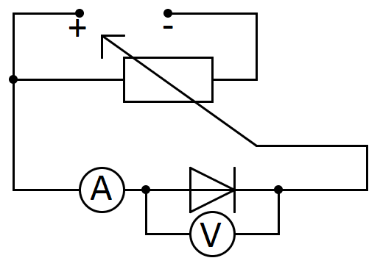

Graf:

Vypracování:

n | 1. | 2. | 3. | 4. | 5. | 6. | 7. | 8. | 9. | 10.
U/V
I/mA

Závěr:

